………………………… ………………….. ……..
Revoyons nos tables...

La table de Pythagore

Remplissons les lignes ( ) et les colonnes ( ) de la table de Pythagore.

- Remplis la ligne et la colonne de la table de 2. Colorie-les en bleu.

Un nombre est divisible par 2 lorsqu’il ………………………………………………………………
Un nombre divisible exactement par 2 est ……………………………………

- Remplis la ligne et la colonne de la table de 5 et colorie-les en jaune.

Un nombre est divisible par 5 lorsqu’il ………………………………………………………………
Certains nombres se trouvent dans les tables de 5
et de 2 :……………………………………………………

- Remplis les tables de 4 et de 8 : certains nombres sont déjà écrits. Lesquels ? ………………………………………………………………
- Termine les autres tables.

……………………………… ……………… ………..

Les tables de Pythagore : exercices

- Puzzles

Quels sont les morceaux qui appartiennent à la table de Pythagore ? Entoure-les :
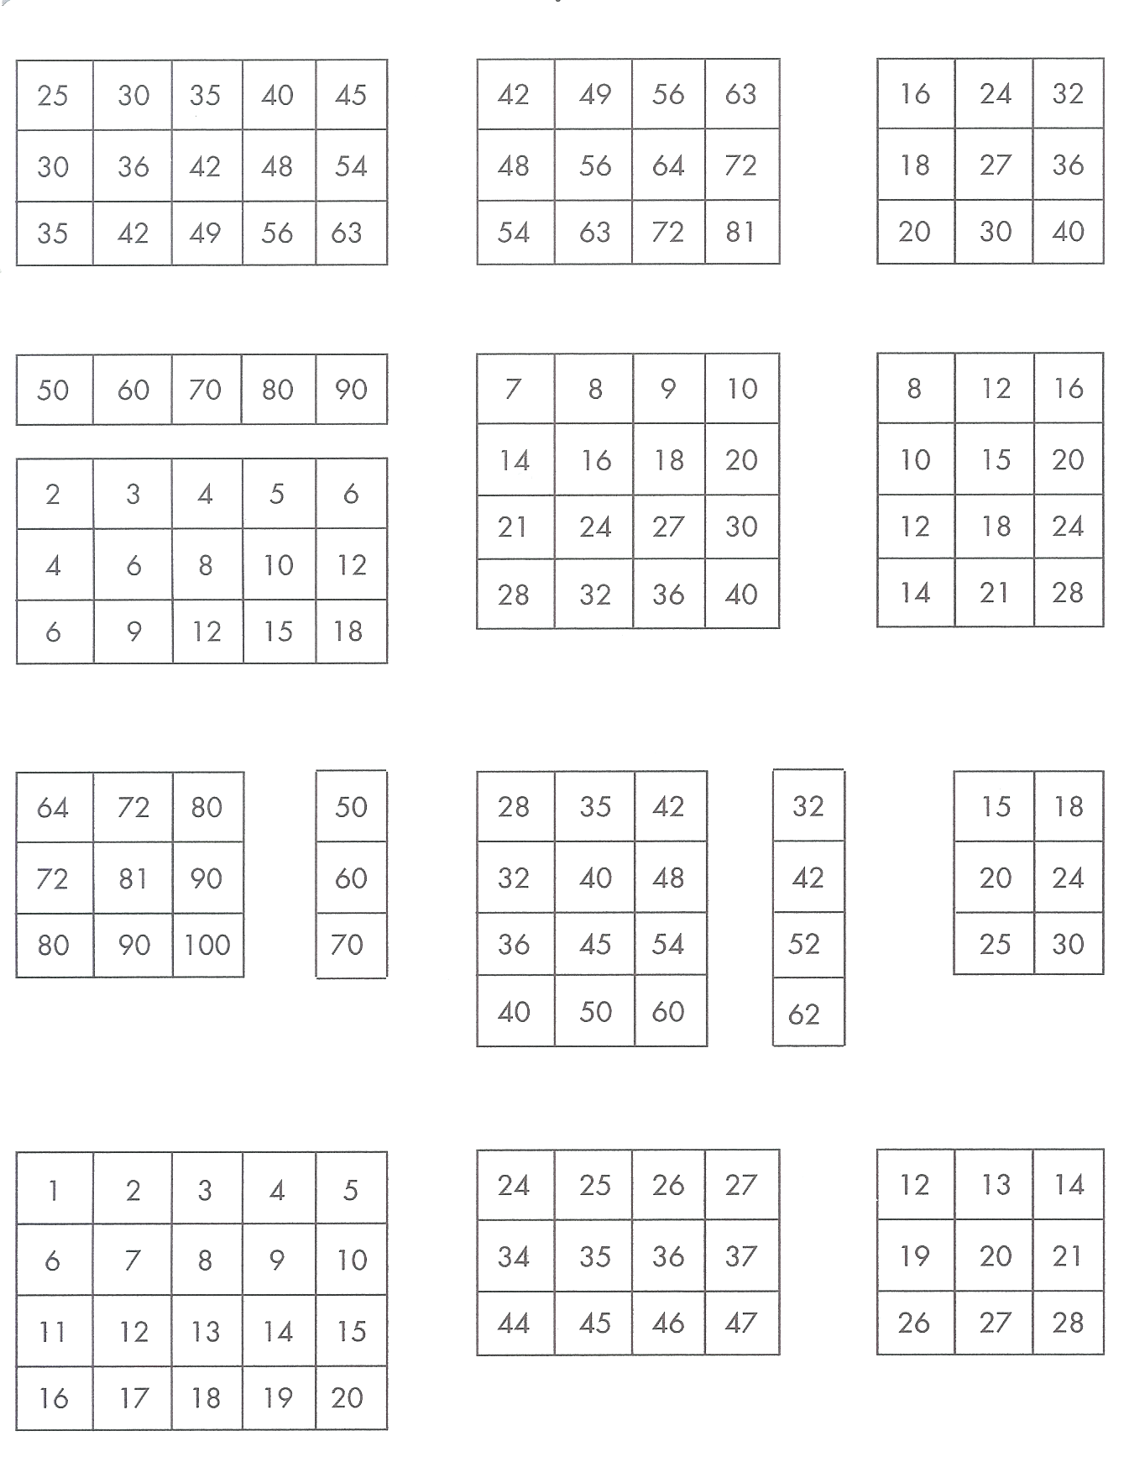

- Tables à compléter

Complète les morceaux tirés de la table de pythagore:

